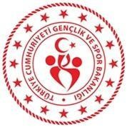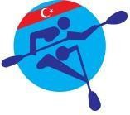

YÜZME BiLDiĞiNE iLiŞKiN TAAHHÜTNAME

Kano Federasyonu Başkanlığı, Stand Up Paddle (SUP) Tur Liderliği Eğitim Talimatı , SUP Tur Liderliği Uygulama Eğitimi Müfredatı kapsamında, SUP 1. Kademe Yardımcı Tur Liderliği Kursu başvurusunda istenen şartlarda yüzme bilgi ve becerisine sahibim, **Yüzme biliyorum** ve bu konuya ilişkin her türlü sorumluluk kendime aittir.

**Aday Kursiyer**

**……... /…….. / 2025**

**Ad &Soyad İmza**